**О внесении изменений в постановление**

**администрации городского округа**

**ЗАТО Светлый от 21.09.2020 № 232**

**«Об утверждении плана мероприятий**

**по организации ярмарки и продажи товаров**

**(выполнения работ, оказания услуг)**

**на ней на территории городского**

**округа ЗАТО Светлый»**

В соответствии со [статьей 11](consultantplus://offline/main?base=LAW;n=108367;fld=134;dst=1) Федерального закона от 28.12.2009   
№ 381-ФЗ «Об основах государственного регулирования торговой деятельности в Российской Федерации», [постановлени](consultantplus://offline/main?base=RLAW358;n=46329;fld=134)ем Правительства Саратовской области от 01.06.2010 № 195-П «Об утверждении Положения об организации ярмарок и продажи товаров (выполнение работ, оказания услуг) на них на территории Саратовской области», Федеральным законом от 06.10.2003 № 131-ФЗ «Об общих принципах организации местного самоуправления в Российской Федерации», на основании Устава муниципального образования Городской округ ЗАТО Светлый Саратовской области администрация городского округа ЗАТО Светлый ПОСТАНОВЛЯЕТ:

1. Внести изменения в постановление администрации городского округа ЗАТО Светлый от 21.09.2020 № 232 «Об утверждении плана мероприятий по организации ярмарки и продажи товаров (выполнения работ, оказания услуг) на ней на территории городского округа ЗАТО Светлый», изложив приложение к Плану мероприятий по организации ярмарки и продажи товаров (выполнению работ, оказанию услуг) на ней   
на территории городского округа ЗАТО Светлый в новой редакции согласно приложению к настоящему постановлению.

2. Отделу организационного обеспечения опубликовать (разместить) настоящее постановление на официальном сайте администрации городского округа ЗАТО Светлый zatosvetly.gosuslugi.ru в информационно-телекоммуникационной сети «Интернет» и обнародовать в месте обнародования нормативных правовых актов органов местного самоуправления городского округа ЗАТО Светлый.

3. Директору – главному редактору муниципального учреждения «Редакция газеты «Светлые вести» опубликовать настоящее постановление в газете городского округа ЗАТО Светлый «Светлые вести».

4. Настоящее постановление вступает в силу со дня   
его официального опубликования.

**Глава городского округа**

**ЗАТО Светлый подпись С.М. Баталов**

Приложение

к постановлению администрации

городского округа ЗАТО Светлый

от 13.02.2025 № 52

«Приложение

к постановлению администрации

городского округа ЗАТО Светлый

от 21.09.2020 № 232

**ПЛАН**

**мероприятий по организации ярмарки и продажи товаров (выполнению работ, оказанию услуг) на ней на территории городского**

**округа ЗАТО Светлый**

1. Ответственные за организацию ярмарочных мероприятий:

отдел экономического развития управления финансов   
и экономического развития администрации городского округа ЗАТО Светлый, телефон: 8 (845 58) 4-31-71, адрес электронной почты:

zatosvetly@mail.ru.

|  |  |  |  |  |  |
| --- | --- | --- | --- | --- | --- |
| № п/п | Наименование ярмарки | Срок проведения | Виды реализуемой продукции | Место и время проведения, режим работы ярмарки | Организатор ярмарки |
| 1 | 2 | 3 | 4 | 5 | 6 |
| 1 | Праздничная ярмарка «Проводы русской зимы» | Согласно календарю (установлен-ная дата) | Продукция общественного питания (шашлык, хлебобулочные изделия); безалкогольные напитки, соки;  кондитерские и бакалейные изделия; мед и продукция пчеловодства; сувениры, детские игрушки, надувные шары; сладкая вата, попкорн | площадь Центральная 10.00 – 15.00 | Администрация городского округа ЗАТО Светлый |
| 2 | Праздничная ярмарка «День Победы» | 9 мая  (установлен-ная дата) | Продукция обществен-ного питания (шаш-лык, хлебобулочные изделия); безалкогольные напитки, соки;  кондитерские и бака-лейные изделия; | площадь Центральная  10.00 – 22.00 | Администрация городского округа ЗАТО Светлый |

|  |  |  |  |  |  |
| --- | --- | --- | --- | --- | --- |
| 1 | 2 | 3 | 4 | 5 | 6 |
|  |  |  | мед и продукция пчеловодст-ва; сувениры, детские игрушки, надувные шары; сладкая вата, попкорн; услуги проката детских аттракционов |  |  |
| 3 | Праздничная ярмарка «День защиты детей» | 1 июня (установлен-ная дата) | Продукция обществен-ного питания (шаш-лык, хлебобулочные изделия); безалкоголь-ные напитки, соки;  кондитерские и бака-лейные изделия; мед и продукция пчеловодст-ва; сувениры, детские игрушки, надувные шары; сладкая вата, попкорн; услуги проката детских аттракционов | площадь Центральная  10.00 – 22.00 | Администрация городского округа ЗАТО Светлый |
| 4 | Праздничная ярмарка «День России» | 12 июня (установлен-ная дата) | Продукция обществен-ного питания (шашлык, хлебобулочные изделия); безалкоголь-ные напитки, соки;  кондитерские и бака-лейные изделия; мед и продукция пчеловодст-ва; сувениры, детские игрушки, надувные шары; сладкая вата, попкорн; услуги проката детских аттракционов | площадь Центральная  10.00 – 22.00 | Администрация городского округа ЗАТО Светлый |
| 5 | Праздничная ярмарка «День города» | Сентябрь | Продукция обществен-ного питания (шаш-лык, хлебобулочные изделия); безалкоголь-ные напитки, соки;  кондитерские и бака-лейные изделия; мед и продукция пчеловодст-ва; сувениры, детские игрушки, надувные шары; сладкая вата, попкорн; услуги проката детских аттракционов | площадь Центральная  10.00 – 22.00 | Администрация городского округа ЗАТО Светлый |

2. Организатор ярмарки предоставляет места для продажи товаров (выполнения работ, оказания услуг) в соответствии схемой размещения

участников ярмарки (приложение № 1 к настоящему Плану).

3. Порядок предоставления мест для продажи товаров (выполнения работ, оказания услуг):

3.1. Участники ярмарки обязаны осуществлять торговлю на ярмарке   
в соответствии с Положением об организации ярмарок и продажи товаров (выполнение работ, оказания услуг) на них на территории Саратовской области, утвержденным постановлением Правительства Саратовской области от 01.06.2010 № 195-П.

3.2. Участники ярмарки осуществляют торговлю на основании Разрешения, выданного организатором ярмарки по форме согласно приложению № 2 к настоящему Плану. В целях оформления разрешения на право торговли участник ярмарки направляет в администрацию городского округа ЗАТО Светлый письменную заявку, в которой должны быть указаны:

наименование и организационно-правовая форма заявителя;

предполагаемое место проведения ярмарки;

ассортимент реализуемой продукции, соответствующий специализации ярмарки.

К заявке должны быть приложены копии следующих документов:

документа, удостоверяющего личность заявителя;

документа, подтверждающего факт внесения сведений о юридическом лице (индивидуальном предпринимателе) в единый государственный реестр юридических лиц (индивидуальных предпринимателей);

документа, подтверждающего ведения крестьянского (фермерского) хозяйства, личного подсобного хозяйства или занятие садоводством, огородничеством, животноводством (в случае, если гражданин является главой крестьянского (фермерского) хозяйства, членом такого хозяйства, ведущим личное подсобное хозяйство или занимающимся садоводством, огородничеством, животноводством).

3.3. Плата за места для продажи товаров (выполнения работ, оказания услуг) не взимается.

Приложение № 1

к Плану мероприятий по организации ярмарки и продажи товаров (выполнения работ, оказания услуг) на ней на территории городского округа ЗАТО Светлый

Схема размещения мест для продажи товаров (выполнения работ, оказания услуг) на территории ярмарки

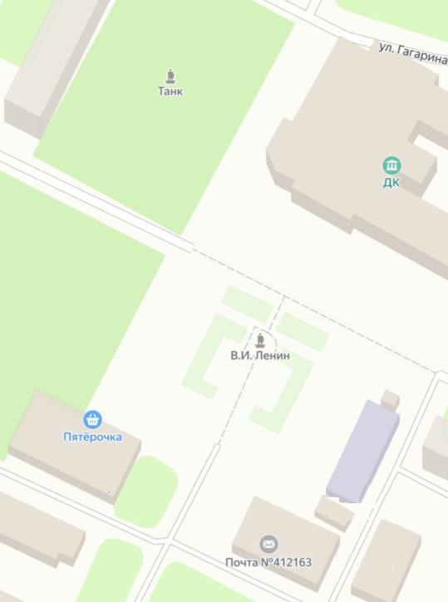

**№16**

**№15**

**№14**

**№13**

**№12**

**№11**

**№10**

**№ 9**

**№ 8**

**№ 7**

**№ 6**

**№ 5**

**№ 4**

**№ 3**

**№ 2**

**№ 1**

Приложение № 2

к Плану мероприятий по организации ярмарки и продажи товаров (выполнения работ, оказания услуг) на ней на территории городского округа ЗАТО Светлый

**РАЗРЕШЕНИЕ**

**№ ____ от «____ « ________ 20____ г.**

на предоставление места для продажи товаров (выполнения работ, оказания услуг) на территории ярмарки

_____________________

(вид ярмарки)

Выдано__________________________________________________________

(полное и сокращенное наименование юридического лица, в т.ч. фирменное наименование,

________________________________________________________________

(фамилия, имя, отчество индивидуального предпринимателя, гражданина)

________________________________________________________________

(юридический адрес юридического лица, адрес места жительства индивидуального

предпринимателя, гражданина)

Идентификационный номер налогоплательщика_______________________

Место № (адрес расположения согласно схемы размещения мест) ________________________________________________________________

Срок действия разрешения _________________________________________

Ассортимент реализуемой продукции:

________________________________________________________________________________________________________________________________________________________________________________________________________________________________________________________________

На ярмарке запрещается торговля:

товарами, изъятыми из оборота или ограниченными в обороте;

драгоценными металлами и камнями и изделиями из них;

алкогольной продукцией;

скоропортящимися пищевыми продуктами без специального оборудования;

иной продукцией, запрещенной к реализации законодательством Российской Федерации.

|  |  |  |  |  |  |
| --- | --- | --- | --- | --- | --- |
|  |  |  |  |  |  |
| (должность лица, уполномоченного  на принятие решения) |  | (подпись) |  | (инициалы, фамилия)». | ». |